Příloha č. 1 – Plán Výstaviště se zakreslením ploch a objektů určených pro konání Akce
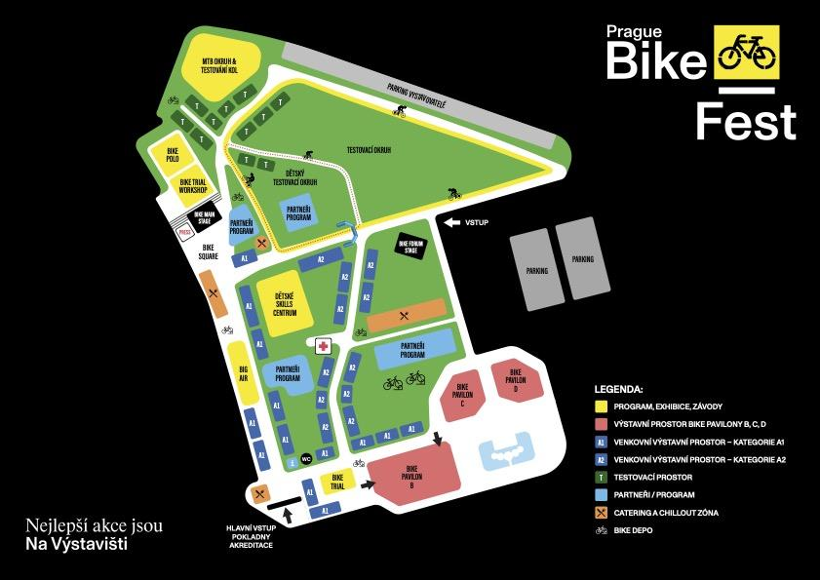

Příloha č. 2 – Rozsah povinností VÝSTAVIŠTĚ PRAHA

Touto smlouvou se VÝSTAVIŠTĚ PRAHA pro realizaci Akce zavazuje zajistit tyto body realizace:

Plochy pro realizaci Akce
Marketingová kampaň včetně personálního zajištění a zajištění médií
PR služby
Příprava klíčového vizuálu dle vizuální identity z 1.ročníku
Komunikační manuál
Manažer akce a technický produkční
Budování brandu Prague Bike Fest
Technické zajištění akce včetně přípojek elektřiny, vody a odpadu včetně personálního zajištění, spotřeby energií a vody
Ostraha majetku a bezpečnostní zajištění celé akce vč. Požárního dozoru
Úklid a zajištění odpadu
Ohlášení k místnímu poplatku ze vstupného

Z toho tyto body realizace budou Výstavištěm poskytnuty a následně přefakturovány MVP dle reálných nákladů na základě schváleného rozpočtu a objednávky ze strany MVP :

- Technické zajištění akce včetně přípojek elektřiny, vody a odpadu včetně personálního zajištění, spotřeby energií a vody
- Ostraha majetku a bezpečnostní zajištění celé akce vč. Požárního dozoru
- Úklid a zajištění odpadu

Příloha č. 3 – Rozsah povinností MVP

Touto smlouvou se MVP pro realizaci Akce zavazuje zajistit tyto body realizace:

Koordinace a realizace akce
Produkční zajištění akce
Zajištění programu - moderátor, rozhovory, soutěže, přednášky, workshopy a další doprovodný program
Komunikace s vystavovateli
Zajištění vystavovatelů
Zajištění nábytku a doprovodných služeb pro vystavovatele
Odbavení vstupenek na místě
Obsluha areálu při akci
Zajištění technických dodavatelů
Odbavení aktivací pro partnery
Zajištění předprodeje na akci
Budování brandu Prague Bike Fest
Správa webu. fb a instagramu
Foto a video report z akce
Zajištění přístupu Výstaviště a.s. k datům a webové analytice webu praguebikefest.cz a goout.net
Vyúčtování akce

Příloha č. 4: Minimální ceny ve vztahu k třetím osobám a přímé náklady MVP a demonstrativní výpočet

Vstupné
Náklady přípustné při prodeji vstupného:
- Provize GoOut dle aktuálně platných standardních podmínek - odměna GoOut za prodej vstupenek - demonstrativní výpočet:

- Pořadatel uhradí GoOut za prodej Vstupenek a služby poskytnuté dle Smlouvy odměnu ve výši sjednané v tomto článku
- Pořadatel se zavazuje uhradit GoOut odměnu ve výši 7,00 % z kupní ceny všech Vstupenek prodaných prostřednictvím Prodejní sítě. K odměně sjednané v tomto odstavci bude připočtena DPH v zákonem stanovené výši
- Pořadatel se zavazuje uhradit GoOut odměnu ve výši 5,00 % z kupní ceny všech Vstupenek prodaných skrze pokladní software GoOut. K odměně sjednané v tomto odstavci bude připočtena DPH v zákonem stanovené výši.
- Pořadatel se dále zavazuje uhradit částky sjednané ve Smlouvě, které představují půjčovné či náklady na technickou podporu prodeje Vstupenek.

- Personální zajištění odbavení návštěvníků pro Akci v maximální výši: 40.000,- Kč

Příklad vyúčtování
Výnos ze vstupného po odečtení DPH a provize GOOUT 250.000,-
Náklady na zajištění prodeje vstupného 40.000,- Kč
Zisk 210.000,-
Zisk ze vstupného se dělí v poměru 30:70 dle této Smlouvy.

Výstavní prostor
Zisk z pronajatého prostoru dle reálné fakturace MVP Vystavovatelům se dělí v poměru 30:70 dle této smlouvy.
Pronajatým prostorem se míní Výstavní prostor uvedený v Příloze č. 5 v kapitole Přihláška pro vystavovatele, sekce Pronajatý prostor a specifikace, A. VÝSTAVNÍ PROSTOR
Zisk z pronajatého prostoru se dělí v poměru 30:70 dle této Smlouvy.

Gastro
Zisk z pronájmu resp. fee gastro poskytovatelů dle reálné fakturace MVP gastro poskytovatelům se dělí v poměru 30:70 dle této Smlouvy.

Příloha č. 5 – Specifické požadavky na zajištění marketingových služeb

Zajištění marketingových služeb

  - Materiály a výstupy MKT kampaně PBF
V zájmu vytvoření co nejlepších podmínek pro naplnění předmětu a účelu této smlouvy se smluvní strany zavazují respektovat dohody, ke kterým už v předešlé době dospěly. Výstaviště Praha se zavazuje připravit marketingovou kampaň a následně splnit vzájemně schválený mediaplán určený ke komunikaci akce.
Součástí předmětu plnění bude i příprava zástupného vizuálu akce, kompletace vyrobených tiskovin a materiálů souvisejících s kampaní a jejich instalace na předem určená místa. V případě, kdy tiskové služby zařizuje MVP, budou před každou výrobou tiskovin poskytnuty Výstavišti Praha grafické náhledy k odsouhlasení, a to ve formě předtiskových dat (DTP) v elektronické podobě. Výstaviště se vyjádří k poskytnutým grafickým datům do pěti pracovních dnů od jejich doručení, není-li ujednáno jinak.
MVP se zavazuje při tvorbě tiskových a grafických služeb postupovat tak, aby na jednotlivých propagačních tiskovinách byl respektován předaný manuál jednotného vizuálního stylu a další požadavky specifikované v grafickém manuálu, který bude součástí této smlouvy jako příloha.

  - Logo PBF
V zájmu co nejefektivnějšího marketingu se obě strany zavazují používat jednotné logo Prague Bike Fest, které bylo vytvořeno v roce 2023 grafickými designéry Martinem Odehnalem, Štěpánem Malovcem a Terezou Hejmovou, níže specifikovanými jako autory značky. Typografie loga vychází z vizuální identity Výstaviště Praha, použité písmo je Monument Grotesk. V grafické podobě ho doplňuje žlutý obdélník, který slouží k umístění:
- QR kódu odkazující na daný ročník během jeho propagace
- kola jako obecného prvku
- jiný obrázek (např. v rámci kampaně dalšího ročníku) – v tomto případě je nutné schválení autorů značky.

Výstaviště Praha uděluje MVP právo používat pro své vlastní reklamní a marketingové účely logotyp Prague Bike Fest a s ním spojené grafické materiály, a to jak v textovém, tak i obrazovém a slovním vyjádření a to po dobu konání vzájemné spolupráce obou stran. MVP se přitom zavazuje používat je jen způsobem, který nepoškodí dobré jméno Výstaviště Praha, a způsob použití bude vždy předem konzultovat s Výstavištěm Praha.

  - Vizuální identita PBF
Vizuální identita zahrnuje logo akce Prague Bike Fest, specifikované v odstavci 1.2., dále použité písmo Monument Grotesk a barevný rámeček, který je součástí vizuálního stylu.
Výstaviště Praha se zavazuje vytvořit k akci zástupný vizuál, který bude použitý pro hlavní komunikaci a jeho součástí budou uvedené loga partnerů akce. Logo Výstaviště Praha bude zakomponované přímo do zástupného vizuálu.
Veškerá autorská práva ke všem autorským dílům, vytvořeným autory značky pro akci Prague Bike Fest náleží Výstavišti Praha. Výstaviště Praha touto smlouvou uděluje MVP výhradní licenci k užívání těchto autorských děl s tím, že tato licence je udělena jako výhradní, věcně a prostorově (místně) neomezená a trvá po celou dobu platnosti spolupráce mezi oběma stranami.

  - Foto/video dokumentace od Výstaviště Praha
Výstaviště Praha si vynahrazuje právo fotografovat/pořizovat audiovizuální záznam po celou dobu konání akce Prague Bike Fest a vzniklé fotografie a výstupy používat k propagačním účelům nejen samotné akce Prague Bike Fest, ale také k propagaci areálu Výstaviště Praha a to jak k interním účelům, tak k veřejné propagaci. Pořízené fotografie a video považuje za vlastní autorské dílo a má k nim výhradní autorská práva.

  - Foto/video dokumentace od MVP
MVP si vynahrazuje právo fotografovat/pořizovat audiovizuální záznam po celou dobu konání akce Prague Bike Fest a vzniklé fotografie a výstupy používat k propagačním účelům nejen samotné akce Prague Bike Fest, ale i k interním účelům, k veřejné propagaci vlastní činnosti nebo jako reference pro další klienty po předchozím odsouhlasení ze strany Výstaviště Praha. Smluvní strany se dohodly na vzájemném používání fotografií a videomateriálů pořízené od MVP a to k účelu propagace akce Prague Bike Fest pro další ročníky konané v areálu Výstaviště Praha. Veškeré pořízené materiály budou zaslány Výstaviště Praha nejpozději do tří týdnů od skončení akce. Tyto materiály je Výstaviště Praha oprávněno používat také pro účely obecné propagace areálu, a to i v následujících letech.

  - Web PBF
Smluvní strany se dohodly na následujícím způsobu správy webové stránky www.praguebikefest.cz na následujícím:
Správa webové stránky náleží MVP a spočívá v následujících činnostech:
- Údržba webových stránek a systému
- Dohled nad kompatibilitou aktualizací
- Operativní řešení závad a poruch webových stránek
- Náplň aktuálních informací o akci a dozor nad jejich aktuálností
- Doplnění textů a zapracování korektury ze strany Výstaviště a to do 5 pracovních dnů od odeslání požadavku
Dodržovat grafický manuál použití loga, tj. vizuální identitu akce a předložit ke schválení a následné korektuře veškeré audiovizuální formáty, které budou zveřejněny na výše uvedené webové stránce.
Umístění loga Výstaviště Praha v patičce webové stránky jako pořadatele akce.
Uvést název akce na webové stránce www.praguebikefest.cz Prague Bike Fest na Výstavišti.
Předat Výstavišti Praha veškeré kontakty, které získá prostřednictvím webové stránky a prodejního portálu Goout.net.

  - Sociální sítě PBF
Smluvní strany se dohodly na následujícím způsobu správy sociálních sítí Prague Bike Fest následovně:
Správa stránky Prague Bike Fest na sociální síti Facebook a Instagram náleží MVP a spočívá v následujících činnostech:
- Správa sociálních sítí
- Tvorba strategie pro sociální sítě a jejich komunikaci
- Výroba autentického obsahu, který bude v souladu s logomanuálem akce Prague Bike Fest
- Nastavení jednotlivých procesů pro sociální sítě
- Správa mediálního budgetu
- Plnění obsahu a jeho grafická tvorba
- Podrobný reporting výstupů
Umožnit administraci a poskytnout oprávnění Výstavišti Praha v Business Manageru.
Dodržovat grafický manuál použití loga, který je součástí této smlouvy jako příloha.
Předložit ke schválení a následné korektuře veškeré grafické a audiovizuální formáty.
Předat Výstavišti Praha veškeré kontakty, které získá prostřednictvím sociálních sítí.

